ESTUDO COMPARATIVO DAS METODOLOGIAS GDE/UNB PROPOSTAS POR BOLDO (2002) E FONSECA (2007)

Ludmila Aparecida Couto dos Santos; Tiago Ferreira Campos Neto

Resumo
No envelhecimento de estruturas surgem os danos, logo se faz necessário o estudo das causas, quantificação desses danos e como repará-los, estabelecendo a alternativa mais adequada para as situações diversas. Com a necessidade de estabelecer uma avaliação dos danos e minimizar a subjetividade nos dados obtidos, foi proposta a metodologia GDE/UnB. O objetivo deste trabalho é comparar as metodologias GDE/UnB proposta por Boldo (2002) e Fonseca (2007), apresentando resultados de forma a avaliar como cada um dos autores definiu o impacto das manifestações patológicas. Até o momento acredita-se que a metodologia de Fonseca (2007) será a mais efetiva por estabelecer algumas reformulações na metodologia proposta por Boldo (2002), como na determinação do grau de deterioração da família (Gdf), valores nos fatores de ponderação (Fp), e a inserção da tabela de tipologia de fissuras em elementos de concreto armado. Na fase preliminar de levantamentos in loco foram obtidos resultados de Gde das manifestações patológicas existentes para alguns elementos estruturais tais como: fissura de corrosão em pilar, umidade na laje e sinais de esmagamento no pilar.

Palavras–chave: Manifestações patológicas. Concreto armado. Metodologia GDE/UnB. Deterioração.

Introdução
Os problemas em função da degradação vêm desenvolvendo uma tendência mundial nas últimas duas décadas em privilegiar aspectos de projetos relacionados à durabilidade e vida útil das estruturas de concreto armado (MEDEIROS; ANDRADE; HELENE, 2011). A vida útil está associada não somente às influências ambientais, mas principalmente ao tempo em que a estrutura se comporta adequadamente em sua função, o uso e a manutenção.
A durabilidade desejada de uma estrutura deve garantir que o projeto seja elaborado de forma eficaz contendo informações apropriadas, destacando os materiais a serem empregados, escolhidos de forma pertinente e execução de qualidade (FONSECA, 2007). Os mecanismos mais importantes e frequentes de envelhecimento e de deterioração das estruturas de concreto estão descritos em algumas normas brasileiras como, por exemplo, a ABNT NBR 6118: 2014, ditas em mecanismos preponderantes de deterioração relativas ao concreto (lixiviação, expansão, reações deletérias), relativos à armadura (corrosão) e mecanismos de deterioração da estrutura propriamente dita (ações mecânicas, movimentações de origem térmica, impactos, fadiga, fluência, relaxação).
No envelhecimento de estruturas surgem os danos, logo se faz necessário o estudo das causas, quantificação desses danos e como repará-los, estabelecendo a alternativa mais adequada para as situações diversas (CASTRO, 1994). Com a necessidade de estabelecer uma avaliação dos danos e minimizar a subjetividade nos dados obtidos foi proposta a metodologia GDE/UnB desenvolvida por Castro (1994). A metodologia GDE/UnB já foi aplicada em diversas estruturas e sofreu modificações por Lopes (1998), Boldo (2002) e Fonseca (2007).
Fonseca (2007) estabelece algumas reformulações na metodologia proposta por Boldo (2002), como na determinação do grau de deterioração da família (Gdf), tabela de tipologia de fissuras em elementos de concreto armado e valores nos fatores de ponderação (Fp). Portanto, este trabalho tem o objetivo de aplicar as metodologias GDE/UnB de Boldo (2002) e Fonseca (2007) e apresentar resultados de forma a avaliar como cada um dos autores definiu o impacto das manifestações patológicas, realizando um estudo comparativo tendo fundamentação voltada para os resultados coerentes e mais próximos da situação real, utilizando como objeto de estudo o Colégio Estadual do Sol localizado em Rio Verde - Goiás.

Material e métodos
As metodologias GDE/UnB de Boldo (2002) e Fonseca (2007) serão aplicadas no Colégio Estadual do Sol, sendo uma edificação de dois pavimentos com mais de cinquenta anos, composta por 14 salas de aulas, sala de diretoria, sala de professores, laboratório de informática, laboratório de ciências, cozinha, biblioteca, banheiro dentro do prédio e sala de secretaria.
Os parâmetros para aplicação da metodologia, que visa quantificar os graus de deterioração dos elementos e da estrutura, têm como analise os fatores de ponderação (fator que quantifica a importância relativa de um determinado dano em relação às manifestações patológicas no que se refere às condições gerais de estética, funcionalidade e segurança dos elementos de uma família, e para cada manifestação patológica em função da família de elementos que apresentam o problema, foi estabelecido um grau numa escala de 1 a 10 para Boldo (2002) e de 1 a 5 para Fonseca (2007), de intensidade dos danos nos elementos (classifica a gravidade e evolução de uma manifestação de dano em um determinado elemento, seguindo uma escala de 0 a 4), em sequência os graus dos danos existentes em cada elemento estrutural (calculado em função do fator de ponderação (Fp) e respectivo fator de intensidade (Fi)), os graus de deterioração dos elementos (calculado em função dos graus dos danos existentes em cada elemento estrutural ressaltando a importância do dano de maior grau), os graus de deterioração das famílias de elementos de mesma natureza (calculado em função dos graus de deterioração dos elementos ressaltando a importância do elemento em piores condições de deterioração) e, por fim, do grau de deterioração da estrutura (calculado em função dos graus de deterioração das famílias de elementos de mesma natureza considerando o fator de relevância seguindo uma escala de 1 a 5). A Figura 1 apresenta a estrutura da metodologia GDE/UnB.
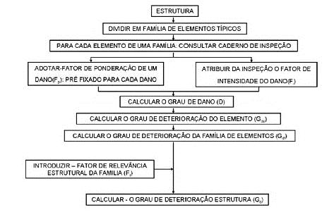
Figura 1 – Metodologia GDE/UnB
Fonte: Fonseca (2007).

Resultados e discussão
Os resultados dos cálculos de Gde obtidos até o momento na fase de levantamentos in loco das manifestações patológicas existentes nos elementos estruturais são: fissura de corrosão em pilar e corrosão das armaduras, com Gde igual a 122 na proposta de Boldo (2002) e 129 na proposta de Fonseca (2007), considerando para ambos estado crítico com intervenção imediata, umidade/infiltração na laje com Gde igual a 5 na proposta de Boldo (2002) e Fonseca (2007) considerando para ambos em estado aceitável, sendo necessária manutenção preventiva e sinais de esmagamento em pilar com Gde igual a 100 na proposta de Boldo (2002), considerando crítico com intervenção imediata e Fonseca (2007), considerando sofrível com intervenção em curto prazo (máximo 6 meses). As Figuras 2, 3 e 4 apresentam os levantamentos para os cálculos de Gde obtidos.
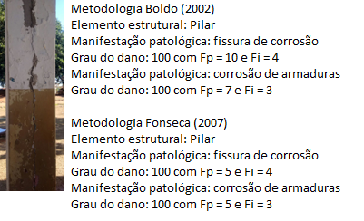
Figura 2 – Levantamentos para cálculo de Gde
Fonte: Próprio autor (2017).
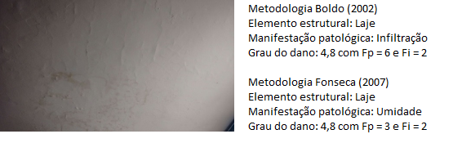
Figura 3 – Levantamentos para cálculos de Gde
Fonte: Próprio autor (2017).
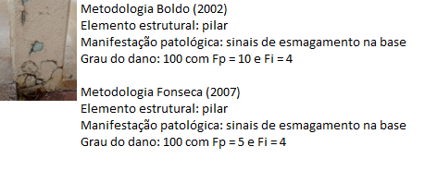
Figura 4 – Levantamentos para cálculos de Gde
Fonte: Próprio autor (2017).

Conclusões
Até o momento, acredita-se que a metodologia de Fonseca (2007) será a mais efetiva por inserir tabela de tipologia de fissuras em elementos de concreto armado, determinando a variação no fator de ponderação, relevância à corrosão foi dada maior importância, por ela se iniciar em consequência da carbonatação ou contaminação por cloretos e utilizar de forma adequada o parâmetro da escala de 1 a 5 no fator de ponderação, tornando os resultados mais precisos de acordo com estudo estatístico. A análise através da escala tipo Likert que estabelece cinco pontos de índice possui a captação do real mais significativo, destacando que quanto maior o número de pontos na escala, mais complexa se torna a escolha e o discriminante entre as opções de resposta.

Referências
ABNT - Associação Brasileira de Normas Técnicas. NBR 6118: projeto de estruturas de concreto – procedimento. Rio de Janeiro, 2014.

BOLDO, P. Avaliação quantitativa de estruturas de concreto armado de edificações no âmbito do exército Brasileiro. 312f. 2002. Dissertação (Mestrado em Estruturas e Construção Civil) – Departamento de Engenharia Civil e Ambiental, Faculdade de Tecnologia, Universidade de Brasília, DF, 2002. Disponível em: <http://www.pecc.unb.br/wp-content/uploads/dissertacoes/M02-1A-Pl%C3%ADnio-Boldo.pdf>. Acesso em: 10 mar. 2017.

CASTRO, E. K. Desenvolvimento de metodologia para manutenção de estruturas de concreto armado. 139f. 1994. Dissertação (Mestrado em Estruturas e Construção Civil) – Departamento de Engenharia Civil e Ambiental, Faculdade de Tecnologia, Universidade de Brasília, DF, 1994. Disponível em: <http://www.estruturas.unb.br/images/stories/ media/TesesedissertacoesPECC/msc_04.pdf.pdf>. Acesso em: 15 mar. 2017.

FONSECA, R. P. A estrutura do Instituto Central de Ciências: aspectos históricos, científicos e tecnológicos de projeto, execução, intervenções e propostas de manutenção. Dissertação (Mestrado em Estruturas e Construção Civil) – Publicação E.DM – 006 A/07, Departamento de Engenharia Civil e Ambiental, Universidade de Brasília, Brasília, DF, 213p. 2007. Disponível em: <http://www.pecc.unb.br/wp-content/uploads/dissertacoes/M07-6A-Regis-da- Fonseca.pdf>. Acesso em: 15 mar. 2017.

LOPES, B. A. R. Sistema de manutenção predial para grandes estoques de edifícios: estudo para inclusão da componente estrutura de concreto. 308f. 1998. Dissertação (Mestrado em Estruturas) – Departamento de Engenharia Civil, Faculdade de Tecnologia, Universidade de Brasília, DF, 1998. Disponível em: <http://www.pecc.unb.br/wp-content/uploads/dissertacoes/ M98-11A-Benedito-Lopes.pdf>. Acesso em: 15 mar. 2017.

MEDEIROS, M. H. F.; ANDRADE, J. J. O.; HELENE, P. Durabilidade e Vida Útil das Estruturas de Concreto. In: Geraldo Isaia. (Org.). Concreto: Ciência e Tecnologia. 1 ed. São Paulo: Ibracon, 2011, v. 1, p. 773-808.

ludluu@yahoo.com.br, Universidade de Rio Verde, Faculdade de Engenharia Civil.
tiagocampos@unirv.edu.br, Universidade de Rio Verde, Faculdade de Engenharia Civil.

